**Presentación para el líder**

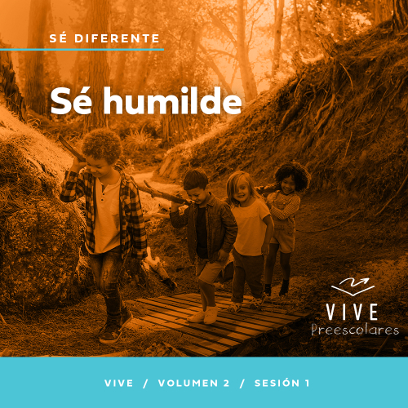

**Resumen del volumen**

**Sé diferente**

*Desde hace tiempo, los cristianos hemos entendido que vivimos y caminamos en una senda muy delicada. Estamos en el mundo, pero no somos del mundo. El pueblo de Dios siempre ha sido un pueblo elegido, santo y apartado de los caminos del mundo. Para alcanzar esa meta, para ser verdaderamente diferentes, cada uno de nosotros debe permanecer fiel a la verdad, hablar de ella en cada oportunidad, a la vez que nos humillamos y servimos fielmente a los demás.*

**Resumen de la sesión**

**Sé humilde**

*En esta sesión de* **Vive***, los preescolares descubrirán que Jesús nos llama a ser diferentes del mundo y poner primero a los demás. Cuando los invitados a una fiesta intentaban conseguir los mejores lugares, Jesús les enseñó el lugar que debían preferir. En esta historia, los niños aprenderán que conducirse con humildad y dar la preferencia a los demás son actitudes poderosas que expresan el amor de Jesús al prójimo.*

**Lección bíblica**

Los invitados a la cena descubren el mejor lugar

[Lucas 14:1](https://ref.ly/logosref/Bible.Lk14.1), [7–15](https://ref.ly/logosref/Bible.Lk14.7-15)

**Verdad de fe**

Pondré primero a otros.

**Versículo de fe**

[Romanos 12:2](https://ref.ly/logosref/Bible.Ro12.2) (NTV)

No imiten las conductas ni las costumbres de este mundo, más bien dejen que Dios los transforme en personas nuevas al cambiarles la manera de pensar.

**Preparación para la sesión**

**Tiempo de preparación para el líder: 20–25 minutos**

|  |
| --- |
| ***Necesitarás***  ***Actividades antes del servicio***  *• Sillas*  *• Etiqueta autoadhesiva*  *• Pequeño premio para el ganador*  *• Fruta o galletitas multicolores con forma de pescaditos*  *• Juguetes*  ***Grupo grande***  *• Biblia*  *• Cantos de adoración (Se sugiere buscar en internet canciones alegres y dinámicas relacionadas con la Biblia y el tema de la sesión.)*  *• Aquellos grupos que no usen celulares o tabletas también necesitarán:*  *• Proyector o televisor*  *• Computadora o laptop*  *• Video del* ***Sonido Verdad de fe*** *(sonido de una campanilla)*  *•* ***Diapositiva Verdad de fe***  *•* ***Diapositiva Versículo de fe***  *•* ***Video Versículo de fe***  *•* ***Video Lección bíblica A***  *•* ***Video Lección bíblica B***  ***Grupo pequeño***  *•* ***Hoja de actividad Grupo pequeño****, una por niño*  *• Crayolas o marcadores*  *• Cinta adhesiva que sirva para marcar el piso (cinta de enmascarar o la que emplean los pintores)*  *• Cinta métrica*  *• Marcas de goma en el piso u hojas de papel, diez por grupo*  *Para acceder al contenido y los videos de la sesión desde una computadora, visita:* [***ProyectoCompromisoBiblico.com/Descargas***](https://proyectocompromisobiblico.com/descargas) |
| ***Preparación***  ***Actividades antes del servicio***  *• Disponer los juguetes y la merienda en una mesa.*  *• Disponer las sillas en un círculo.*  *• Colocar la etiqueta autoadhesiva o la marca especial debajo de una de las sillas.*  ***Grupo grande***  *• Descargar los videos y las diapositivas que correspondan.*  *• Elegir cantos de adoración y tenerlos listos para su reproducción.*  ***Grupo pequeño***  *• Imprimir la* ***Hoja de actividad Grupo pequeño****, una hoja por niño.*  *• Pegar en el piso dos cintas, dejando 1,5 m (5 pies) entre ellas, para marcar la línea de salida y de llegada.*  *• Pegar líneas de cinta más cortas, de aproximadamente 30 cm (1 pie), en diferentes lugares del salón.*  ***¿Es la primera vez que enseñas* Vive *para Preescolares? Lee la*** [**Guía para el facilitador**](https://0b769b0ed3569ef9d18b-f88d8272f61086866d50d048b43ef630.ssl.cf2.rackcdn.com/sites/biblengagementproject/Guia_para_el_facilitador_de_Escucha.pdf)**.** |

**Actividades antes del servicio**

*Verifica qué materiales se necesitan al comienzo de la sesión.*

**Entrada a la historia bíblica**

• *Conforme los niños van llegando, eligen dónde sentarse.*

¿Cuántos de ustedes van a la escuela o a una guardería? *(Respuesta del grupo)* Cuando están en la escuela, ¿tienen que estar parados todo el día? *(Respuesta del grupo)* Algo me dice que en algún momento se sientan, como yo les dije que se sentaran cuando llegaron.

¿En qué se pueden sentar?

¿En qué cosas divertidas se podrían sentar?

¿Por qué eligieron la silla donde están sentados ahora?

¡Genial! ¡Qué buenas respuestas! Hoy, cuando eligieron dónde sentarse, uno de ustedes escogió la silla con el premio. Cuando diga «Ya», párense y miren debajo de su silla para ver si hay algo especial debajo de ella. ¿Listos? Ya.

• *Espera que los niños miren debajo de su silla.*

¡Felicitaciones! Como tú escogiste la silla especial, ganaste un premio. *(Entrégale el premio.)* En la Biblia, Jesús nos enseña una lección importante sobre el lugar que elegimos. ¿Sabían que Jesús dice que es importante prestar atención a los demás cuando elegimos un lugar? *(Respuesta del grupo)* Si la silla especial hubiera tenido el nombre de *(insertar el nombre de otro de los niños)*, ¿ *(nombre del niño que ganó el premio)* se habría sentado allí? ¡No! ¿De quién habría sido esa silla? *(Respuesta del grupo)*

Sí. Sería una mala decisión, y quizás hasta un poco egoísta, sentarse en la silla de otra persona. ¿Pueden repetir esa palabra que dije? Egoísta. *(Respuesta del grupo)* Suena algo fea esa palabra y significa pensar primero en uno mismo. A veces, cuando elegimos ocupar el lugar de otro, somos egoístas. Jesús quiere que seamos humildes, que significa pensar primero en los demás. ¡Qué ganas tengo de aprender más de esto con ustedes hoy!

**Merienda**

**Fruta o galletitas multicolores con forma de pescaditos**

Tengo una merienda muy divertida que comerán hoy. Pero antes de comerla, quiero que hagan algo.

• *Distribuye la merienda.*

Antes de comenzar, les voy a hacer una pregunta. ¿Quién tiene un color favorito? *(Respuesta del grupo)* ¡Yo también! A la cuenta de tres, digan cuál es su color favorito. 1, 2, 3. *(Escucha las respuestas.)* ¡Excelente! Qué cantidad de colores más lindos.

Antes de comer la merienda, quiero que junten las galletitas del mismo color lo más rápido posible. Empiecen cuando yo les diga: «Ya». ¿Listos? ¡Ya!

• *Espera unos 30 segundos para que los niños agrupen sus galletitas según los colores.*

¡Qué bien las clasificaron! Mi color favorito es el *(di uno de los colores de las galletitas)*. Quiero que me den todas las galletitas con mi color favorito. *(Haz una breve pausa mientras los niños comienzan a responder o no.)*

¡Esperen! ¿Fue fácil compartir parte de su merienda conmigo? *(Escucha las respuestas.)* No siempre es fácil compartir ni pensar primero en los demás, ¿verdad? *(Respuesta del grupo)* Eso es lo que vamos a aprender hoy. Los pondré a ustedes primero y los dejaré comer la merienda con mi color favorito.

• *Los niños se turnan para decir los colores de la merienda y comer las galletitas de ese color.*

• *Continúa hasta que se hayan nombrado todos los colores.*

¡Qué divertido estuvo! Estoy contento porque los dejé comer las galletitas de mi color favorito. Poner primero a los demás siempre me hace sentir bien. Hoy, aprenderemos por qué poner primero a los demás es tan importante para Jesús.

**Juego libre**

*Los niños pueden entretenerse con juguetes si queda tiempo libre.*

**Transición**

*Unos minutos antes del servicio, pide a los niños que se reúnan en el área del grupo grande y que se siente cada uno en su lugar.*

**Grupo grande**

25 minutos

*Verifica qué materiales se necesitan al comienzo de la sesión.*

**Introducción**

Hola, amigos. Mi nombre es _________. Ahora quiero escuchar el nombre de todos ustedes. A la cuenta de tres, griten su nombre. *(Levanta la mano y cuenta hasta tres con los dedos)* ¡1, 2, 3! *(Respuesta del grupo)* ¡Muy bien! ¡Qué alegría que hayan podido venir! Hoy nos vamos a divertir al aprender juntos de la Palabra de Dios. *(Levanta la Biblia.)* Si están contentos de estar aquí, levanten la mano. *(Respuesta del grupo)*

Aprenderemos sobre una vez en que Jesús fue a una cena. ¿Alguna vez fueron a cenar a casa de alguien? *(Respuesta del grupo)* En nuestra historia bíblica, la gente estaba en una cena, y todos querían sentarse en el mejor lugar de la mesa.

**Verdad de fe**

Jesús le enseñó a la gente de aquella cena y a todos nosotros una verdadera lección sobre la importancia de poner primero a otros. Por eso nuestra Verdad de fe es: **Pondré primero a otros.**

• *Mostrar la* ***Diapositiva Verdad de fe****.*



Repitan conmigo la Verdad de fe. Cuando digamos la palabra *primero*, hagan el número uno con el dedo. *(Para demostrarlo, levanta el dedo índice.)* **Pondré primero a otros.** ¡Felicitaciones! gust otra vez. **Pondré primero a otros.** Ahora, respondan a lo que digo con la Verdad de fe. Yo quiero poner primero a otros. Y ¿ustedes? **Pondré primero a otros.**

**Qué enseña la Biblia**

Una de las cosas más importantes que hacemos juntos es aprender de Dios y de su Palabra, la Biblia. Para eso, contamos con la ayuda de unos amigos especiales. Veamos qué están haciendo Lizzy y el Abuelo.

• *Mostrar el* ***Video Lección bíblica A****.*

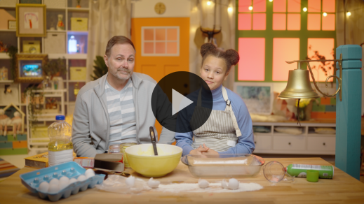

Me alegra que el Abuelo nos dé un poco de tiempo para pensar. Alabemos a Jesús ahora. Luego, les preguntaré cómo piensan que sigue nuestra historia bíblica.

**Adoración**

Una manera de expresarle a Jesús lo mucho que lo amamos es a través de la alabanza y la adoración. Es nuestra oportunidad de decirle a Jesús que sabemos que Él es bueno y fuerte. Es un momento para pensar en lo mucho que Jesús nos ama y de mostrarle lo mucho que nosotros lo amamos a Él.

**Alabanza**

¿Quién sabe que Jesús lo ama? Dense un abrazo. *(Respuesta del grupo)*

¿Están contentos porque Jesús nos enseña a poner primero a otros? Levanten ambos pulgares. *(Respuesta del grupo)*

¿Quieren agradecer a Jesús? Saluden con las manos levantadas. *(Respuesta del grupo)*

**Canto**

Vamos a elevar nuestra voz para cantar y adorar a Jesús. Él es digno de toda nuestra alabanza.

• *Dirige a los niños en una o dos canciones. Usa canciones alegres y dinámicas relacionadas con la Biblia o el tema de la sesión.*

**Oración**

Jesús escuchó nuestras voces cantando juntos. La Biblia nos dice que el sonido de nuestra alabanza es dulce para Él. Ahora, oremos y hablemos con Jesús. Él está con nosotros y le gusta mucho que le hablemos. Oremos.

|  |
| --- |
| *Querido Jesús, gracias por caminar sobre la tierra como una persona, porque así nos mostraste cómo quieres que vivamos. Tú eres muy bueno con nosotros. Nos amas y quieres cosas buenas para nosotros. Te alabamos, Jesús. Amén.* |

**Qué enseña la Biblia (continuación)**

Creo que el Abuelo y Lizzy están por volver. Pensemos en cómo sigue nuestra historia bíblica para responderles. ¿Nos ponemos los sombreros para pensar? *(Haz como si te pusieras un sombrero en la cabeza.)* ¿Qué les parece que sucedió? ¿Jesús les dijo que intentaran ser los primeros para conseguir los mejores lugares? *(Señala la figura con el «dedo #1»)*. ¿O les dijo que esperaran y pusieran primero a otros? *(Señala la figura con el cartel del «signo pare»)*.

Si piensan que Jesús dijo que todos teníamos que tratar de ser los primeros, levanten un dedo. Si piensan que Jesús dijo que teníamos que poner primero a otros, bajen un poco la cabeza, como si quisieran ser amables. ¿Listos? Elijan su respuesta.

• *Espera que los niños respondan.*

Vamos a ver si eligieron bien. Veamos qué hacen Lizzy y el Abuelo.

• *Mostrar el* ***Video Lección bíblica B****.*

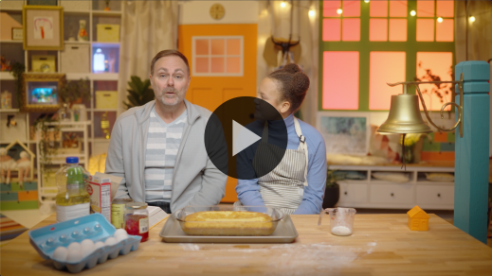

**Respuesta personal**

*Pon una melodía de adoración como música de fondo.*

Ahora, respondamos a lo que aprendimos hoy. Inclinemos la cabeza para mostrarle a Jesús que Él es la persona más importante de nuestra vida. Queremos aceptar su invitación a mostrar su amor a los demás. Vamos a pedir a Dios que nos ayude a poner primero a otros.

• *Que los niños repitan las frases de la oración después de ti.*

|  |
| --- |
| *Querido Jesús, quiero mostrar tu amor a mis amigos y mi familia. Tú sabes que puede ser difícil poner primero a otros, pero sé que siempre me ayudarás cuando lo necesite. Muéstrame cómo puedo poner primero a otros. Ayúdame a hacerlo en casa y con mis amigos. Gracias. Amén.* |

**Versículo de fe**

A Dios le agrada que aprendamos versículos de la Biblia. Nuestro Versículo de fe nos dice que no debemos imitar lo que hace el mundo. La gente que no ama a Jesús dice que solo hay que pensar en uno mismo, pero Dios puede cambiar nuestra manera de pensar y de vivir. Él nos ayuda a pensar en los demás. Vamos a repetir el nuevo Versículo de fe y hacer los movimientos todos juntos.

[Romanos 12:2](https://ref.ly/logosref/Bible.Ro12.2) (NTV)

No imiten las conductas ni las costumbres de este mundo, más bien dejen que Dios los transforme en personas nuevas al cambiarles la manera de pensar.

• *Mostrar el* ***Video Versículo de fe****.*

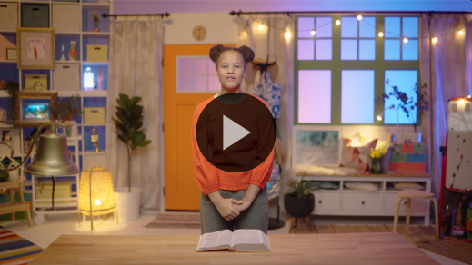

**Romanos** *(manos en la cintura, abiertas, con las palmas hacia arriba)*

**12:** *(palmas juntas como en un aplauso)*

**2** *(las palmas abiertas como si fueran un «libro»)*

**No imiten** *(formar una X frente al pecho con los antebrazos)*

**las conductas ni las costumbres de este mundo**, *(cruzar los brazos sobre el pecho y hacer una mueca de desagrado)*.

**más bien dejen que Dios los transforme** *(señalar al cielo y sonreír)*

**en personas nuevas** *(girar sobre los pies)*

**al cambiarles la manera de pensar**. *(señalarse las sienes con los dedos índices)*

**Cierre**

Me gustó aprender más sobre Jesús con ustedes hoy. ¿La pasaron bien adorando a Dios y cantando y orando juntos? *(Respuesta del grupo)* También descubrimos un gran Versículo de fe de la Biblia sobre cómo dejar que Dios transforme nuestra manera de pensar. Yo le preguntaré a Dios qué puedo hacer para poner primero a otros y mostrarles el amor de Dios. ¿Harán ustedes también lo mismo esta semana? *(Respuesta del grupo)*

• *Reproducir el video del* ***Sonido Verdad de fe*** *(sonido de una campanilla).*

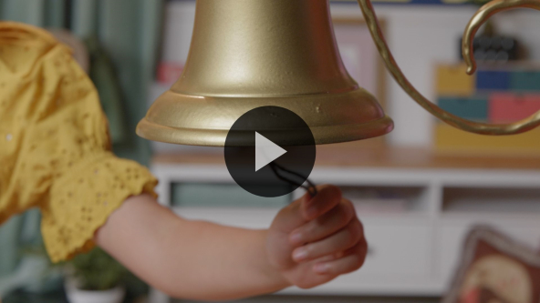

Ese sonido significa que es hora de decir nuestra Verdad de fe una vez más: **Pondré primero a otros.**

• *Mostrar la* ***Diapositiva Verdad de fe****.*



Vamos a gritar la palabra *otros* muy fuerte cuando la digamos. ¿Listos? **Pondré primero a otros.** Ahora vamos a gritar toda la Verdad de fe una vez más. **Pondré primero a otros.**

**Transición a los grupos pequeños**

¡Felicitaciones a todos! Ahora pasarán con sus amigos a los grupos pequeños para participar en actividades realmente divertidas. ¡Vamos a seguir divirtiéndonos juntos!

• *Invita a los niños a reunirse con su grupo.*

|  |
| --- |
| ***Sugerencia para el líder:*** *Puedes organizarlos por edad o asignarles diferentes colores. Algunos preescolares tal vez no sepan su edad. Una etiqueta adhesiva de color, una camiseta o una cinta en la muñeca pueden servir para separar a los niños en diferentes grupos y ayudarlos a identificar su grupo pequeño.* |

**Grupo pequeño**

**25 minutos**

*Verifica la lista de materiales necesarios e instrucciones al comienzo de la sesión o, a continuación, en cada actividad.*

|  |
| --- |
| ***Sugerencia para el líder:*** *Los grupos pequeños pueden pasar de un círculo a otro, o todos los grupos pueden realizar la misma actividad al mismo tiempo. Si decides alternar las actividades, necesitarás contar con al menos un líder por círculo.* |

**Círculo 1**

**Conexión del grupo**

**Imita. Imita. No**

|  |
| --- |
| *No requiere preparación.* |

Si hoy se divirtieron, quiero que giren tres veces sobre los pies cuando diga: «Ya». ¿Listos? ¡Ya! *(Respuesta del grupo)* ¡Cuánto se divirtieron! Tengo buenas noticias. La diversión aún no termina. En realidad, ahora vamos a seguir con un juego muy divertido. Vamos a sentarnos formando un círculo.

• *Los niños se sientan en círculo.*

Quiero ver cuán buenos son imitando ruidos. Primero, necesito que escuchen estas instrucciones. Si están listos para escuchar, pongan las manos sobre la falda. *(Respuesta del grupo)* Comenzaré el juego haciendo un ruido o haciendo una acción. Luego les diré cómo responder. Por ejemplo, si ladro como un perro *(ladra como un perro)*, y luego digo: «Imita», me imitarán y ladrarán como un perro. Si digo: «No», no harán nada. Probemos.

• *Ladra como un perro y di: «Imita».*

• *Haz un ruido diferente o una acción sencilla (por ejemplo: reírse o aplaudir) y di: «No».*

¡Qué bien! Amigos, ¡qué rápido que aprendieron! Si están listos para jugar, levanten la mano y muévanla. *(Respuesta del grupo)* Vamos a jugar.

• *Repite la actividad si dispones de tiempo. Usa siempre el mismo orden «Imita. Imita. No» para que los niños menores se den cuenta de cómo deben responder.*

Toda esta imitación, o no imitación, me recuerda lo que enseña nuestro Versículo de fe. Nuestro Versículo de fe nos enseña que no debemos imitar las cosas que hace el mundo. Eso significa que no debemos hacer las cosas malas que hace la gente que no sigue a Jesús. En cambio, debemos imitar a Jesús y dejar que Él transforme nuestra manera de pensar y de vivir. En realidad, me parece que es una buena oportunidad de practicar juntos el Versículo de fe.

[Romanos 12:2](https://ref.ly/logosref/Bible.Ro12.2) (NTV)

No imiten las conductas ni las costumbres de este mundo, más bien dejen que Dios los transforme en personas nuevas al cambiarles la manera de pensar.

• *Repasa el Versículo de fe con los movimientos correspondientes.*

**Romanos** *(manos en la cintura, abiertas, con las palmas hacia arriba)*

**12:**: *(palmas juntas como en un aplauso)*

**2** *(las palmas abiertas como si fueran un «libro»)*

**No imiten** *(formar una X frente al pecho con los antebrazos)*

**las conductas ni las costumbres de este mundo**, *(cruzar los brazos sobre el pecho y hacer una mueca de desagrado)*.

**más bien dejen que Dios los transforme** *(señalar al cielo y sonreír)*

**en personas nuevas** *(girar sobre los pies)*

**al cambiarles la manera de pensar.** *(señalarse las sienes con los dedos índices)*

¡Excelente! Me gusta ver cómo se esfuerzan por aprender este Versículo de fe.

**Círculo 2**

**Hoja de actividad**

**El mejor lugar**

|  |
| --- |
| ***Necesitarás***  *•* ***Hoja de actividad Grupo pequeño****, una por niño*  *• Crayolas o marcadores*  ***Preparación***  *• Imprimir la* ***Hoja de actividad Grupo pequeño****, una hoja por niño.* |

Hoy estamos aprendiendo que debemos poner primero a otros. Es lo que dice nuestra Verdad de fe. Repítanla conmigo. **Pondré primero a otros.** *(Respuesta del grupo)* ¡Muy bien! En la historia bíblica de hoy, Jesús dio unos consejos maravillosos cuando la gente intentó sentarse en los mejores lugares en la cena.

• *Reparte la* ***Hoja de actividad Grupo pequeño*** *y los marcadores o las crayolas.*

En la hoja hay muchas sillas diferentes. Señalen una silla en la que les gustaría sentarse. *(Respuesta del grupo)* Algunas de esas sillas parecen muy lindas, como el trono. Es grande y hermoso. Debe ser divertido sentarse en un trono, pero ese lugar especial está reservado para otra persona. Veamos si se dan cuenta para quién. Señalen quién debería sentarse en el trono. *(Respuesta del grupo)* Es el lugar para un rey. Traza una línea entre el rey y el trono.

• *Ayuda a los niños a trazar la línea si fuera necesario.*

¿Les parece que podrán unir las restantes sillas con los que se sentarán en ellas? *(Respuesta del grupo)* Tracen las líneas para que todos se sienten en su lugar.

• *Ayuda a los niños que lo necesiten.*

• *Durante la actividad, interrúmpelos y practiquen la Verdad de fe:* ***Pondré primero a otros.***

• *Reproducir el video del* ***Sonido Verdad de fe****. Repasa la Verdad de fe, aunque no sea posible reproducir el sonido.*



¡Cómo me gusta esto! Qué bien que trabajaron asignando los lugares. Sé que todos están contentos porque su «sentaron» en sus mejores lugares.

**Círculo 3**

**Juego**

**Tu turno, mi turno**

|  |
| --- |
| ***Necesitarás***  *• Cinta adhesiva que sirva para marcar el piso (cinta de enmascarar o la que emplean los pintores)*  *• Marcas de goma en el piso u hojas de papel, diez por grupo*  ***Preparación***  *• Pegar en el piso dos cintas, dejando 1,5 m (5 pies) entre ellas, para marcar la línea de salida y de llegada.* |

Jesús nos enseñó que a Dios le agrada cuando decidimos poner primero a otros. A veces será difícil poner primero a otros… porque querrás quedarte con la mejor parte o ser siempre el líder. Pero si estamos todo el tiempo dando empujones para ser los primeros, no seremos los primeros de la manera en que Jesús quiere que lo seamos. En cambio, si ponemos primero a otros, podremos liderar amando a nuestros amigos como los ama Jesús.

Si están listos para jugar a algo divertido que servirá para practicar cómo poner primero a otros, griten: «¡Sí, sí!». *(Respuesta del grupo)* ¿Qué decía nuestra Verdad de fe? **Pondré primero a otros.** Así es. Las parejas jugarán dejando que su compañero vaya primero. Mientras pasan al otro lado de las marcas en el piso, una persona irá primero. Luego, para volver, la otra persona irá primero.

Hay una cosa a la que deben prestar atención. Si cualquiera se salta una marca y toca el piso, su turno terminará y le tocará el turno a otros dos niños, que intentarán cruzar el salón pisando las marcas. Veamos si conseguimos que todos lleguen sanos y salvos al otro lado y de regreso. ¿Quiénes quieren ser los primeros? *(Respuesta del grupo)*

• *Espera que los niños elijan un compañero y que crucen ida y vuelta de un lado a otro del salón.*

• *Si los niños se saltan una marca, diles que vuelvan al final de la fila antes de intentarlo una vez más.*

¡Genial! ¡Qué bien que trabajaron poniendo primero a otros! ¿Cuál fue la parte más difícil de este juego? *(Escucha las respuestas.)* ¿Cuál fue la parte que más les gustó de este juego? *(Escucha las respuestas.)* Me gustó animarlos a poner primero a otros.

**Círculo 4**

**Tiempo creativo**

**Seguir al líder**

|  |
| --- |
| *No requiere preparación.* |

¿Quién me puede decir la Verdad de fe? *(Escucha las respuestas.)* ¡Sí! Vamos a decirla todos juntos. **Pondré primero a otros.** Ahora, vamos a jugar a seguir al líder. ¿Han jugado a esto alguna vez? *(Respuesta del grupo)* Si conocen el juego, ya saben lo que deben hacer.

Elegimos a uno de ustedes para que sea el líder. El líder da instrucciones al resto del grupo e intenta hacer movimientos divertidos que los demás imitarán. Pueden saltar, girar en círculos, caminar ladeado, o algún otro movimiento divertido. Luego, nuestro líder hará lo que Jesús le enseñó a la gente en nuestra historia bíblica y elegirá a un compañero para ser el primero. Esa persona dirigirá al grupo en un movimiento y luego elegirá a otro compañero para ser el siguiente.

• *Deja que el líder decida qué movimientos hará el grupo y que elija quién será el siguiente líder.*

Qué bien que trabajaron como líderes del grupo e hicieron lo que dice nuestra Verdad de fe: **Pondré primero a otros.**

• *Jueguen mientras dispongan de tiempo.*

Trabajaron muy bien porque pusieron primero a otros y eligieron un compañero para dirigir el juego.

**Despedida**

• *Reproducir el video del* ***Sonido Verdad de fe*** *(sonido de una campanilla).*



• *Mostrar la* ***Diapositiva Verdad de fe****.*



Amigos, ha llegado la hora de terminar. Hoy me divertí mucho aprendiendo con ustedes sobre la Palabra de Dios. Antes de irnos, ¿decimos una vez más la Verdad de fe todos juntos? *(Respuesta del grupo)* Estírense bien alto y repítanla con la voz *(usa tu voz más fuerte y aguda)* más fuerte y aguda que tengan. **Pondré primero a otros.** ¡Hasta la próxima! Espero verlos para seguir aprendiendo más con ustedes.

• *Los niños llevan a casa la* ***Hoja de actividad Grupo pequeño****.*

• *Recuerda a los padres que tengan los* ***Devocionales familiares*** *con sus hijos y que los encontrarán en la aplicación.*

• *Informa a todos también la fecha y la hora de la siguiente sesión.*